RIWAYAT HIDUP
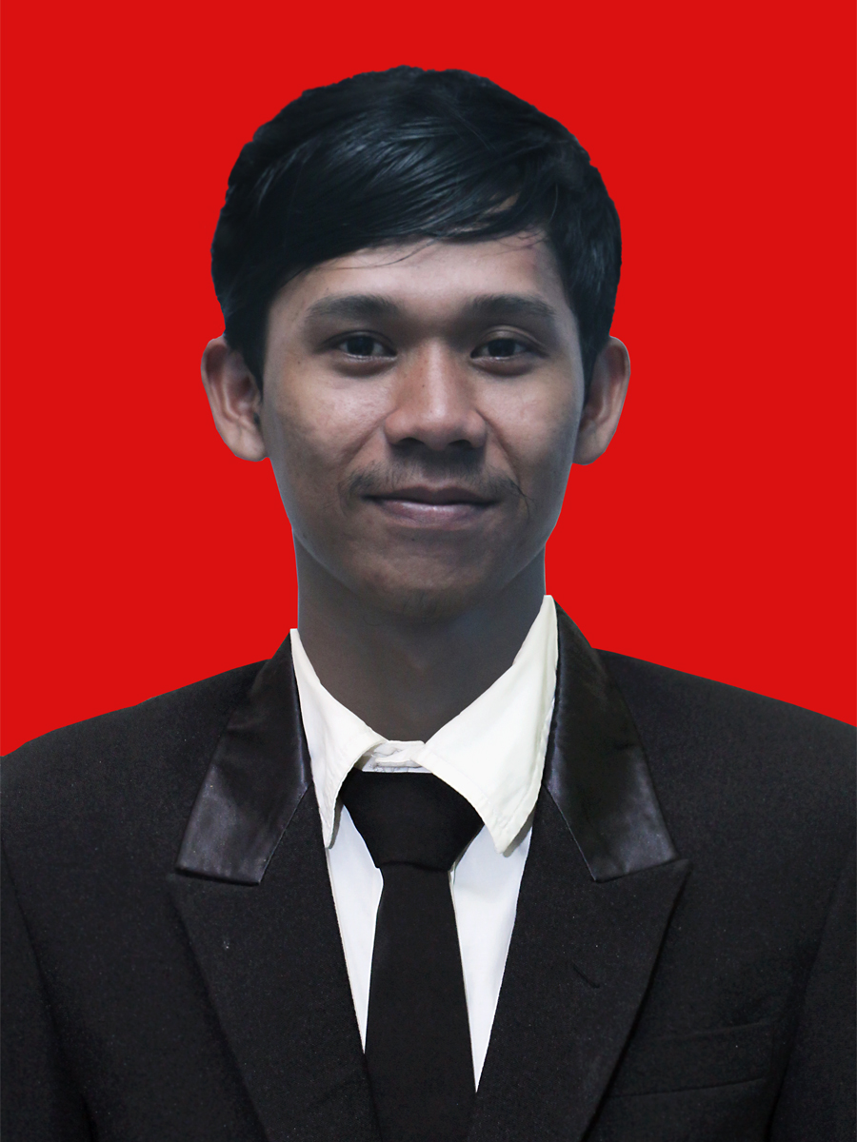
ANDI IRVAN, lahir di Curikki pada tanggal 25 mei 1992, anak kedua dari lima bersaudara, dari pasangan Ayahanda Andi Kartahan dan ibunda Hartati. Penulis memasuki jenjang Pendidikan Sekolah Dasar pada tahun 1999 ditempuh di SDN 119 Benteng Tellue Kecamatan Amali Kabupaten Bone dan tamat pada tahun 2005, melanjutkan Pendidikan pada Sekolah Menengah Pertama di MTs Muhammadiyah Bulukumba dan tamat pada tahun 2008, kemudian melanjutkan Pendidikan pada Sekolah Menengah Atas di MA Muhammadiyah Bulukumba dan tamat pada tahun 2011, dengan tahun yang sama penulis melanjutkan pendidikan di Universitas Negeri Makassar (UNM), Fakultas Ilmu Pendidikan (FIP), Program Studi Pendidikan Guru Sekolah Dasar (PGSD) S-1.

